

Escuela Particular Las Naciones Nº1973

Avenida Las Naciones 800 Maipú

RBD : 25808-3 Fono: 7712401

[Escuelalasnaciones1973@hotmail.com](mailto:Escuelalasnaciones1973@hotmail.com)

**ENGLISH GUIDE Nº1**

**UNIT 1 “My World”**

**5TH GRADE**

**Name:** ____________________________________________________**Date: _______________**

|  |
| --- |
| **OA16:**  Utilizar los pasos de proceso de escritura, recurriendo a herramientas como diccionario en línea y procesador de texto para escribir oraciones simples.  **Contenidos:**   * Verb to be * Family Members * Greetings * Body Parts * Articles |

**Verb To Be:**

* Tiempo gramatical que significa **“Ser o estar”.**
* 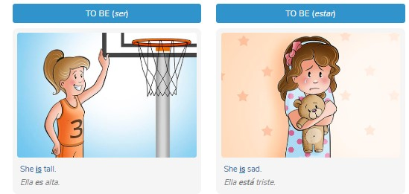Está presente en 3 formas: **Afirmativo, Negativo e interrogativo.**

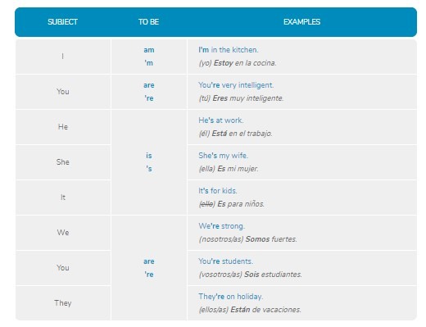**AFFIRMATIVE (afirmativo):**

**NEGATIVE (negativo)**

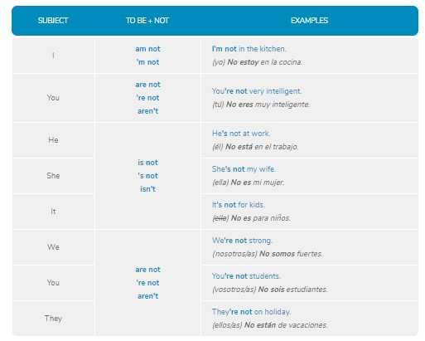

**INTERROGATIVE (interrogativa)**

* 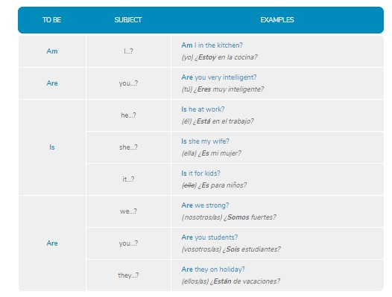Para realizar una pregunta el Pronombre cambia de lugar con el Verbo.

**SHORT ANSWERS (respuestas cortas):**

* 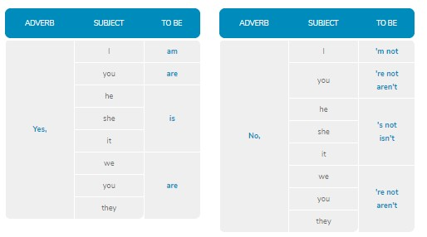Las preguntas tienen 2 maneras de responderse, de forma afirmativa YES (si) o de forma negativa NO.

**Family Members:**

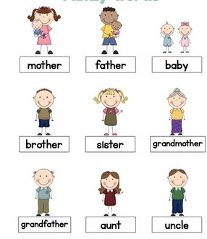

MOTHER: Madre

FATHER: Padre

BABY: Bebé

BROTHER: Hermano

SISTER: Hermana

GRANDMOTHER: Abuela

GRANDFATHER: Abuelo

AUNT: Tía

UNCLE: Tío

**Greetings:**

* **HELLO/ HI:** Hola
* **HOW ARE YOU?:** ¿Cómo estás?
* **I AM FINE:** Estoy bien
* **WHAT IS YOUR NAME?:** ¿Cuál es tu nombre?
* **GOOD MORNING:** Buenos días
* **GOOD AFTERNOON:** Buenas Tardes (12:00 pm. – 16:00 pm.)
* **GOOD EVENING:** Buenas Tardes (17:00 pm. – 20:00 pm.)
* **GOOD BYE/ BYE-BYE:** Adiós
* **THANK YOU:** Gracias
* **SEE YOU LATER:** Nos vemos más tarde

**Body Parts:**

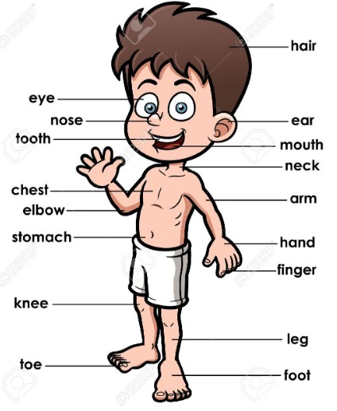

**Articles:**

* Hay 2 tipos de artículos:
* Definite (Definido)

**The:** Lo utilizamos para hablar de algo determinado.

**Ejemplo: The** car is blue (El auto es azul).

* Indefinite (Indefinido)

**a /an:** Lo utilizamos para hablar de algo indeterminado.

**Ejemplo:** There is **a** car (Hay un auto).

**Exercises:**

**1. Completa las oraciones utilizando el VERB TO BE (**AM/IS/ARE**) que corresponde de acuerdo al pronombre.**

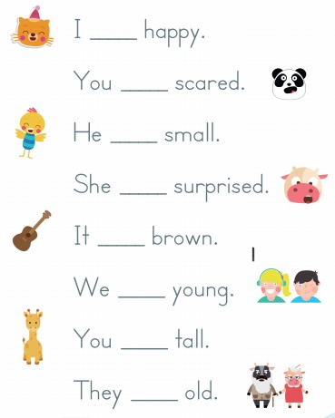

**2. Con la ayuda de un diccionario, traduce al español, las oraciones del ejercicio anterior.**

**a. ________________________________________________________________________**

**b. ________________________________________________________________________**

**c. ________________________________________________________________________**

**d. ________________________________________________________________________**

**e. ________________________________________________________________________**

**f. _________________________________________________________________________**

**g. _________________________________________________________________________**

**h. _________________________________________________________________________**

**3. Completa el ejercicio con las letras que faltan para formar la palabra relacionada a las partes del cuerpo.**

